新 书 推 荐

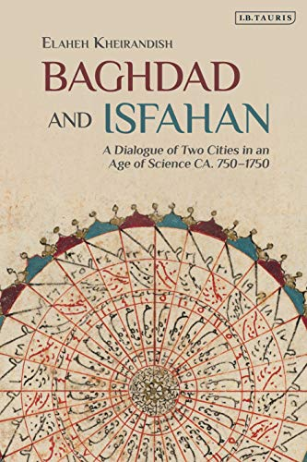
中文书名：《巴格达和伊斯法罕：科学时代的两座城市对话，约750-1750》
英文书名：Baghdad and Isfahan: A Dialogue of Two Cities in an Age of Science CA. 750-1750
作 者：Elaheh Kheirandish
出 版 社：Bloomsbury Academic
代理公司：ANA/Connie
出版时间：2021年4月
代理地区：中国大陆、台湾
页 数：304页
审读资料：电子材料
类 型：社科学术/历史

内容简介：

巴格达和伊斯法罕是著名的学习中心，是伊斯兰科学时代的心脏。他们独特的文化声音激发了独特的历史对话，在《巴格达和伊斯法罕：科学时代的两个城市的对话》中有了新的表达，它讲述了知识如何在伊斯兰土地上传播和转化，然后传遍全球的故事。埃拉赫·基兰代什（Elaheh Kheirandish）绘制了750年至1750年巴格达和伊斯法罕的历史，绘制了法院天文学家，数学家，科学家，神秘主义者，法学家，政治家以及阿拉伯语和波斯语译者和学者的声音。这本独特的书讲述了作为首都和知识分子思想中心的巴格达崛起和伊斯法罕衰落的故事，讲述了伊斯兰文化对科学史的广泛而持久的贡献。基兰代什的叙述基于独特的中世纪手稿和其他历史资料，其结果是两个城市都有一个千年的历史，一个城市一个城市，一个世纪一个世纪地来看看改变世界所花费的时间。通过旅行和时空旅行的壮举，基兰代什创造了具有现代和历史特征的平行故事，穿越了世界各地的城市，并捕捉了随着时间的变化。

作者简介：

埃拉赫·基兰代什（Elaheh Kheirandish）是马萨诸塞州剑桥市哈佛大学的讲师和研究员。她拥有哈佛大学科学史博士学位，以及罗德岛大学数学和科学教育研究生学位。她的本科学位是应用数学和化学。她曾在哈佛大学(Harvard University)的几个系教授课程，在哈佛大学(Harvard University)和布朗大学(Brown University)策划展览，制作纪录片和数字项目，并在国际上讲课。她最近任职于哈佛大学艺术史和建筑系，以及伊斯兰建筑Agha Khan项目。

谢谢您的阅读！
请将回馈信息发至：萧涵糠(Connie Xiao)
安德鲁﹒纳伯格联合国际有限公司北京代表处
北京市海淀区中关村大街甲59号中国人民大学文化大厦1705室, 邮编：100872
电话：010-82449325
传真：010-82504200
Email: Connie@nurnberg.com.cn
网址：www.nurnberg.com.cn
微博：http://weibo.com/nurnberg
豆瓣小站：http://site.douban.com/110577/
微信订阅号：ANABJ2002


